Депутаты
Абрютина Лариса Ивановна
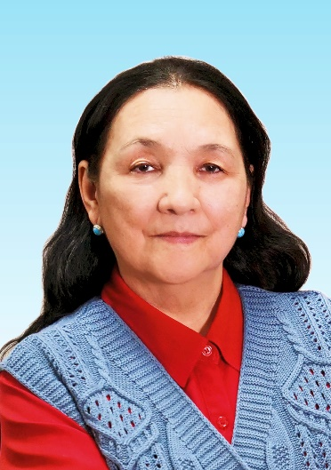
Дата рождения: 25.09.1955
Образование: Хабаровский государственный медицинский институт, 1980
Депутат Думы Чукотского автономного округа на профессиональной (постоянной) основе
Председатель Комитета по делам коренных малочисленных народов Чукотки
Член депутатской фракции партии «Единая Россия»

Андреев Михаил Васильевич
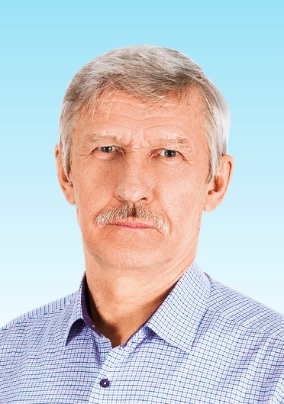
Дата рождения: 07.04.1952
Образование: Государственная геологоразведочная академия им. Серго Орджоникидзе, 1997
Депутат Думы Чукотского автономного округа на профессиональной (постоянной) основе
Председатель Комитета по бюджету
Член депутатской фракции партии «Единая Россия»

Бутакова Юлия Сергеевна
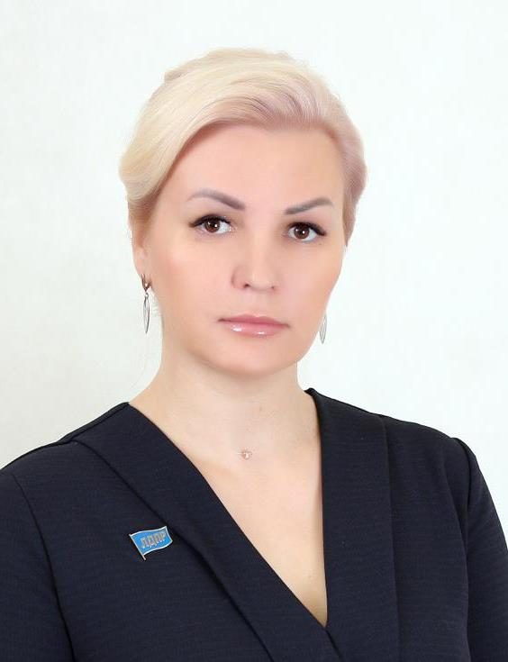
Дата рождения: 08.07.1977
Образование: Омский государственный педагогический университет, 2000
Депутат Думы Чукотского автономного округа на профессиональной (постоянной) основе
Председатель Комитета по социальной политике
Руководитель депутатской фракции партии «ЛДПР»

Гальцов Владимир Анатольевич
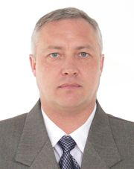
Дата рождения: 14.02.1970
Образование: Тамбовский государственный университет им. Державина, 2019
Депутат Думы Чукотского автономного округа без отрыва от основной деятельности
Место работы: пенсионер МВД
Заместитель председателя Комитета по промышленной и сельскохозяйственной политике
Руководитель депутатской фракции партии «КПРФ»

Данилова Людмила Леонидовна
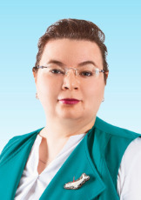
Дата рождения: 21.02.1978
Образование: Дальневосточная академия государственной службы, 2003
Депутат Думы Чукотского автономного округа без отрыва от основной деятельности
Место работы: Некоммерческая организация "Фонд социального развития "Купол", исполнительный директор
Заместитель председателя Комитета по социальной политике
Член депутатской фракции партии «Единая Россия»

Климов Петр Александрович
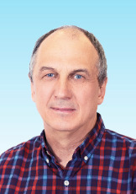
Дата рождения: 21.08.1957
Образование: Хабаровская высшая партийная школа, 1989; Санкт-Петербургский государственный политехнический университет, 2008
Депутат Думы Чукотского автономного округа без отрыва от основной деятельности
Место работы: АО «Чукотская горно-геологическая компания», заместитель генерального директора
Заместитель председателя Комитета по законодательству и региональной политике
Член депутатской фракции партии «Единая Россия»

Лагунова Марина Юрьевна
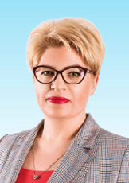
Дата рождения: 17.01.1972
Образование: Международный педагогический университет в г. Магадане, 1996; Санкт-Петербургский государственный политехнический университет, 2004
Депутат Думы Чукотского автономного округа на профессиональной (постоянной) основе
Председатель Комитета по законодательству и региональной политике
Руководитель депутатской фракции партии «Единая Россия»

Лобанов Антон Вадимович
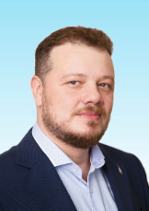
Дата рождения: 16.01.1979
Образование: Нижегородский государственный университет им. Н.И. Лобачевского, 2000, Российская академия народного хозяйства и государственной службы при Президенте Российской Федерации, 2013
Депутат Думы Чукотского автономного округа без отрыва от основной деятельности
Место работы: ГП ЧАО "Издательство "Крайний Север", заместитель главного редактора
Председатель Комиссии по Регламенту
Руководитель депутатской фракции партии «Справедливая Россия - За Правду»

Махаева Любовь Васильевна
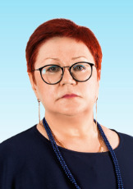
Дата рождения: 24.08.1958
Образование: Сибирский автодорожный институт, 1980
Депутат Думы Чукотского автономного округа на профессиональной (постоянной) основе
Председатель Комитета по промышленной и сельскохозяйственной политике
Заместитель руководителя депутатской фракции партии «Единая Россия»

Рудченко Валентина Васильевна
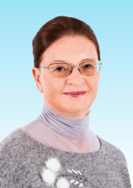
Дата рождения: 26.04.1955
Образование: Иркутский государственный педагогический институт, 1976, Санкт-Петербургский университет МВД, 2000
Депутат Думы Чукотского автономного округа на профессиональной (постоянной) основе
Председатель Думы Чукотского автономного округа
Член депутатской фракции партии «Единая Россия»

Тынеру Анатолий Яковлевич

Дата рождения: 30.09.1947
Образование: Благовещенский сельскохозяйственный институт, 1979
Депутат Думы Чукотского автономного округа без отрыва от основной деятельности
Место работы: МУП СХП «Амгуэма», директор
Заместитель председателя Комитета Думы по делам коренных малочисленных народов Чукотки
Член депутатской фракции партии «Единая Россия»

